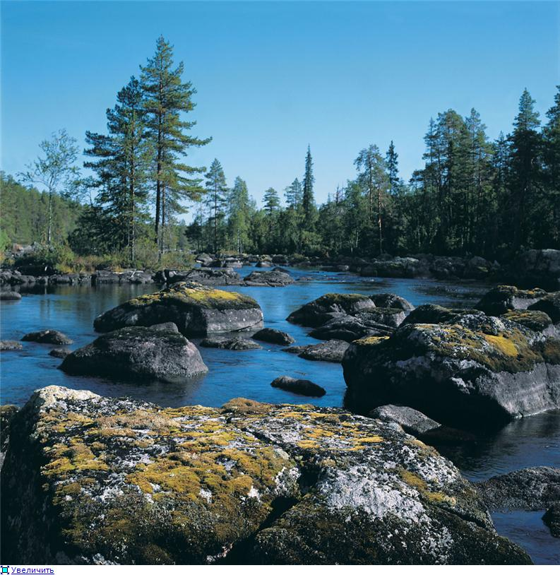

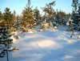



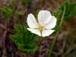


Мы любим лес в любое время года,
Мы слышим речек медленную речь...
Все это называется природой.
Давайте же всегда ее беречь.

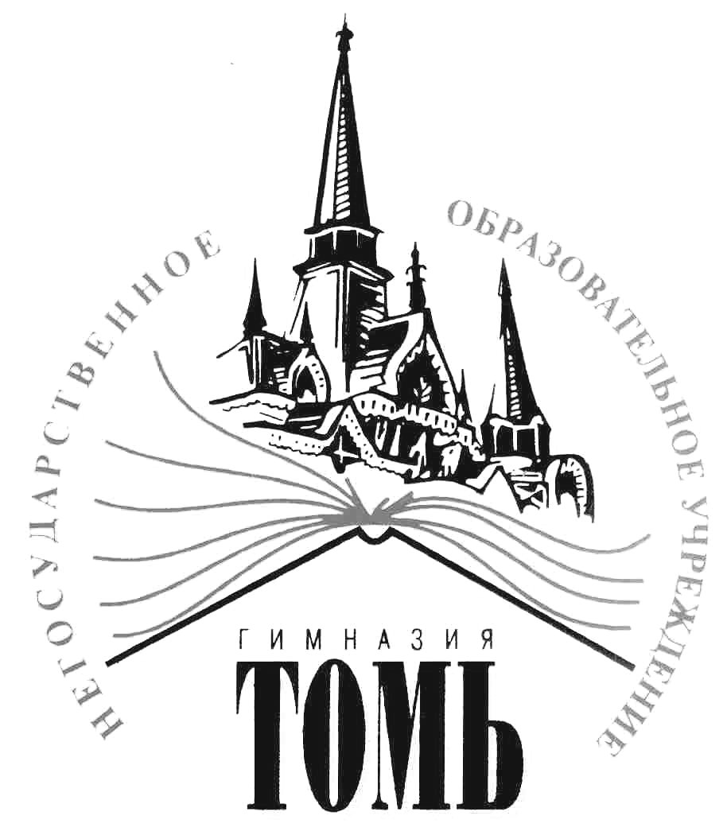

Негосударственное общеобразовательное
учреждение гимназия “Томь”
Кафедра естественных наук
Погружение в эпоху “застоя”

Открытый урок
по географии 8 класс
“Природные ресурсы Западной Сибири
и проблемы их освоения”.
Урок-конференция
25 ноября 2010 г. 08.45 час.

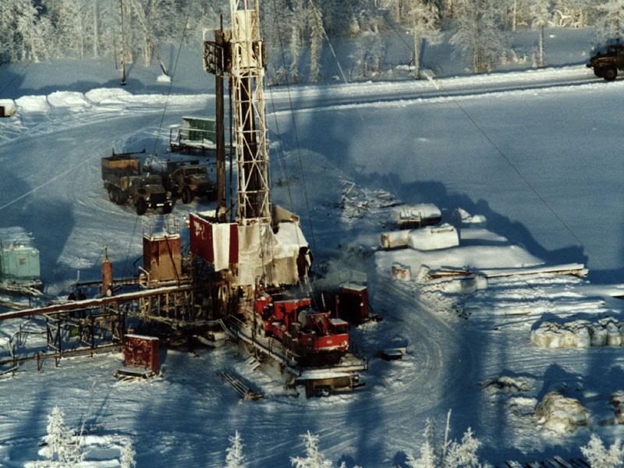

Семитко Светлана Евгеньевна
учитель географии
“Могущество Российское прирастать
будет Сибирью”.
М.В. Ломоносов.

“Равнина. Равнина.
Ни яра, ни пади.
Равнина - на север, равнина - на юг.
Как будто
гористую Землю разгладил
Какой-то гигантский утюг.
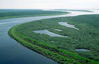
”Западная Сибирь-богатейшая природоресурсная территория России.
Минеральные ресурсы:нефть, газ,торф, каменный и бурый уголь, железная руда, соли.
Водные:2.1тыс. рек,озера,крупнейший в мире артезианский бассейн.
Лесные:запас древесины
-более10млрд.куб.м.
Биологические:рыба,дичь,орехи,грибы,
ягоды.

История открытия сибирской нефти началась задолго до того, как она стала всемирно известным символом региона.
Выдающуюся роль в открытии нефтегазоносных богатств Западной Сибири сыграл основоположник советской нефтяной геологии, академик И. М. Губкин. В 1932 году им была выдвинута гипотеза о существовании нефтяных месторождений в Западной Сибири.
Отсчет истории Западно-Сибирской нефтегазоносной провинции стал произошедший в 1953 году мощный выброс газа на буровой, расположенной недалеко от старинного форпоста освоения русскими Сибири - села Березово.
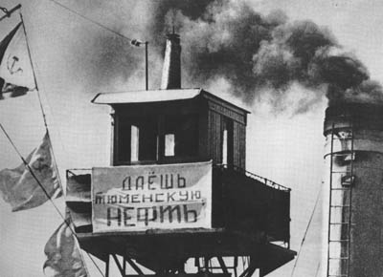

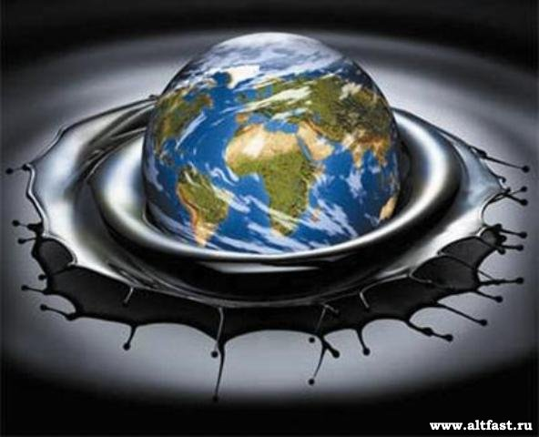

Экологические проблемы:
загрязнение атмосферы
загрязнение водоемов
разливы нефти
разливы минерализированых вод
лесные пожары
вырубки леса
строительство дорог, ЛЭП...

«Недра не подведут,
если не подведут люди”.
И.М.Губкин.

